English / Portuguese / French / Thai / Vietnamese / Spanish

Inglês

Brief:
An email sent to partners who have attended the event. This email will include a photo gallery It will be sent via customer.io

Target audience:
Event attendees

Subject: Thank you for coming to [EVENT NAME]!

Fizeram do nosso evento um sucesso! 🎉

Olá [NOME DO PARCEIRO],

Obrigado por ter participado no evento [NOME DO EVENTO] em [CITY], [COUNTRY]. Foi um prazer estar consigo, esperamos que tenha tido um bom momento!

For pictures and highlights from the conference/seminar/affiliate trip and to stay updated on our latest events and initiatives for you, follow us on:

 | 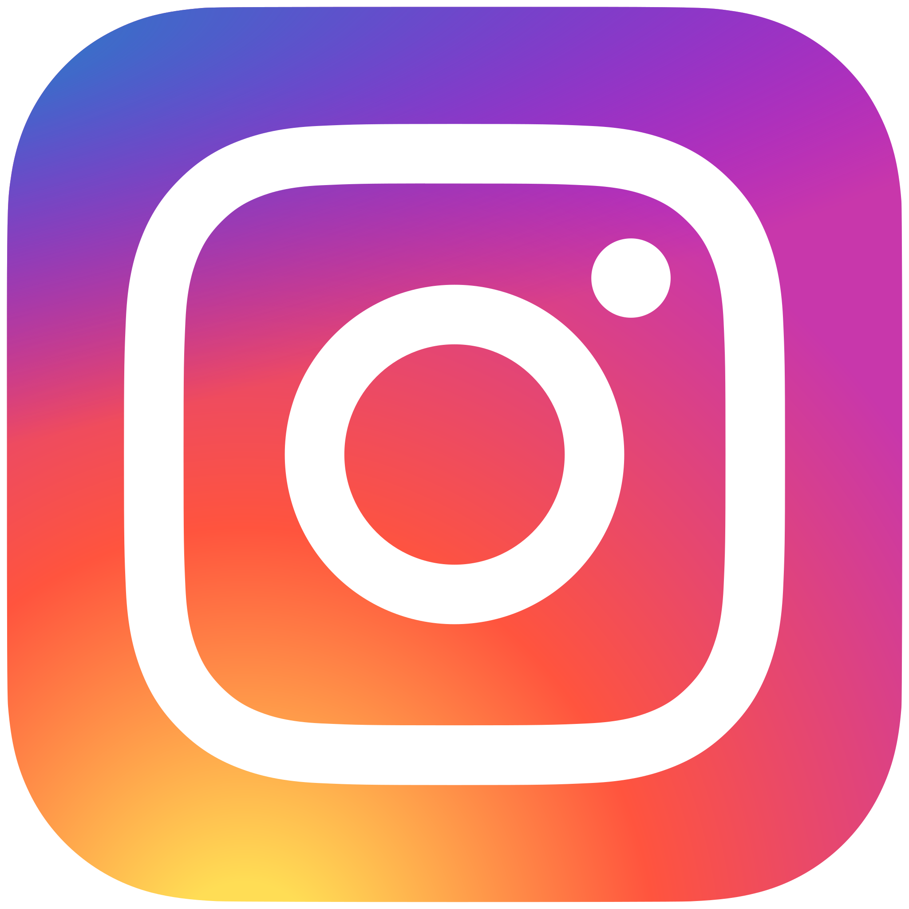 | 
Esperamos que o evento tenha sido tão inspirador para si como foi para nós, com o objetivo de continuarmos a crescer juntos!

